# ERP导入搭建说明__Bom版（U8）

|  |  |  |  |
| --- | --- | --- | --- |
| 版本 | 修改人 | 修改日期 | 修改说明 |
| 1.0 | 柯昕鹏 | 2018/9/27 | 创建文档 |

## 前言

此文档为客户“莫森泰克”量身定制。

## 结构说明

本文档中的**ERP导入**指使用插件【ERP导入】来实现**TiPlm中维护需求对象，然后导入到U8中**的功能。此插件维护的对象包括：

**基础档案**：存货分类、计量单位组、计量单位

**工艺相关**：物料

## 环境准备

1. 基础档案、工艺相关内容保持和ERP已有内容一致；
2. 启动TIPLM基础应用服务器、文件服务器；
3. 配置EAI接口；

打开U8-EAI接口配置🡪如下图

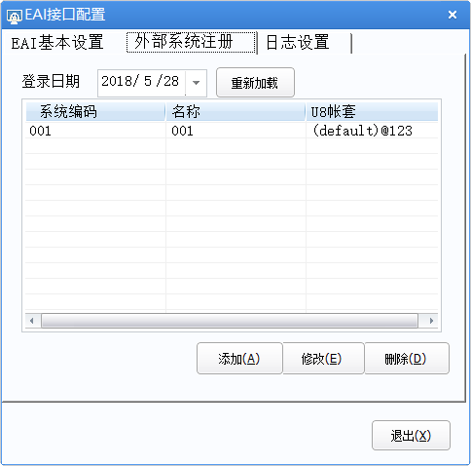

点击添加按钮，添加注册编码为“001”的配置🡪如下图

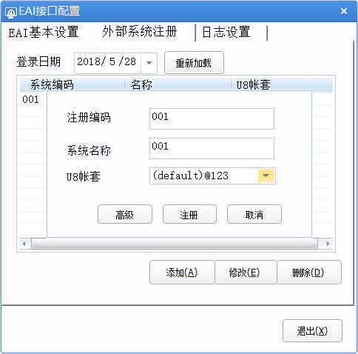

如果注册编码“001”已存在则无需配置。

## 注册插件

插件包中包含四个文件，如下图所示：

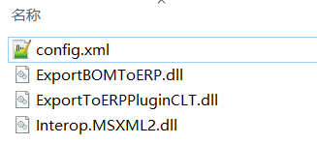

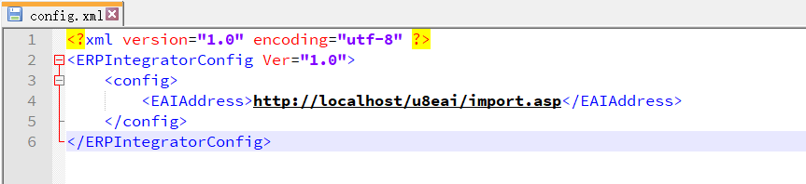1.修改插件包中的“config.xml”配置文件,设置EAIAddress节点为客户安装的U8服务器对应EAI接口地址，如下图所示：

EAI接口地址设置方式：将连接http://localhost/u8eai/import.asp中的

“localhost”设为U8服务器的IP地址即可；

2.打开企业建模工具注册插件，注册插件。

插件名称：自定义

服务模块：启动自动执行插件

客户端：添加插件包中的四个文件，主文件为【ExportToERPPluginCLT.dll】

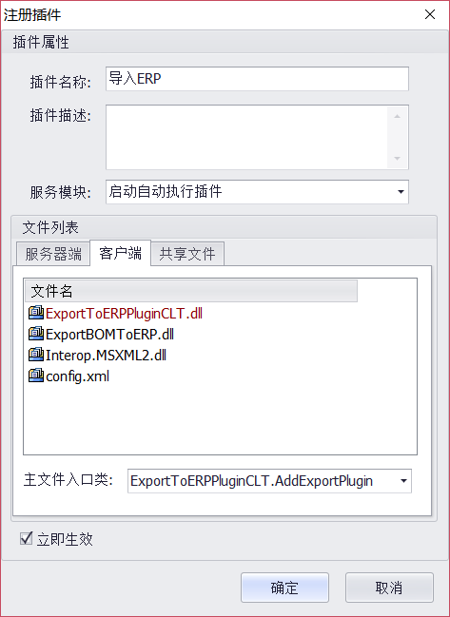

## 结构搭建

以下各业务对象类型搭建时，请保证：

* 业务对象名为文档中说明的名称一致（**物料必须建在物料类型下**）；
* 文档中提到的属性都为必须搭建属性，且**属性名需和文档中说明一致**；
* 部分属性为关联关系中的属性，则关联关系中必建，且**属性名需和文档中说明一致**；

文档中提到的属性皆为**必建且必输**属性，其他需导入ERP的属性具体内容参考文件【配置说明.xlsx】。

【PLM列名】样式说明：

|  |
| --- |
| 格式2--PLM中必填属性（不必建此属性） |
| 格式3--PLM中必须配置且必填属性 |

### 基础档案

打开企业建模工具，新增业务对象—基础档案（BASEDOC）。

无需添加属性。

**计量单位组****、****计量单位****、****存货分类****都必须建在基础档案类下。**

### 2.计量单位组

打开企业建模工具，新增业务对象—计量单位组（UNITGROUP）。

添加属性：其余请参考【配置说明.xlsx】-【计量单位组】

|  |  |  |  |  |
| --- | --- | --- | --- | --- |
| PLM列名 | 说明 | 数据类型 | 数据长度 | 允许为空 |
| CODE | 计量单位组编码 | Varchar(10) | 10 | False |
| NAME | 计量单位组名称 | varchar(20) | 20 | False |
| TYPE | 组类别0： 无换算 1： 固定换算 2： 浮动 计量单位分组最多只能有一个无换算单位组！ | tinyint | 2 | False |

### 3.计量单位

打开企业建模工具，新增业务对象—计量单位（UNIT）

添加属性：其余请参考【配置说明.xlsx】-【计量单位】

|  |  |  |  |  |  |
| --- | --- | --- | --- | --- | --- |
| PLM列名 | 说明 | 数据类型 | 数据长度 | 允许为空 | 默认值 |
| CODE | 计量单位编码 | nvarchar | 35 | False |  |
| NAME | 计量单位名称 | nvarchar | 20 | False |  |

### 4.存货分类

打开企业建模工具，新增业务对象—存货分类（INVENTORYCLASS）

添加属性：其余请参考【配置说明.xlsx】-【存货分类】

|  |  |  |  |  |  |
| --- | --- | --- | --- | --- | --- |
| PLM列名 | 说明 | 数据类型 | 数据长度 | 允许为空 | 默认值 |
| CODE | 存货分类编码 | nvarchar | 12 | False |  |
| NAME | 存货分类名称 | nvarchar | 100 | False |  |

### 5.物料（存货档案）

打开企业建模工具，在对应物料中添加属性（PART类型下，名称可自定义）

添加属性：其余请参考【配置说明.xlsx】-【物料】和【物料-实体】

-【BOM】-【Version】和【Parent】

|  |  |  |  |
| --- | --- | --- | --- |
| PLM列名 | 说明 | 数据类型 | 数据长度 |
| CODE | 存货编码 | Varchar | 20 |
| BOMID | 编码（母件必填） | int | 4 |
| NAME | 存货名称 | Varchar | 60 |
| SORT_CODE | 所属分类码（存货分类编码） | Varchar | 12 |
| MAIN_MEASURE | 主计量单位编码 | nvarchar | 35 |
| START_DATE | 启用日期 | datetime | 8 |
| VERSIONDESC | 版本说明 | nvarchar | 60 |
| VERSIONEFFDATE | 版本生效日 | datetime | 8 |
| CREATOR | 建档人 | nvarchar | 20 |
| LATESTUPDATOR | 变更人 | nvarchar | 20 |
| LATESTUPDATETIME | 变更日期 | datetime | 8 |

PS：定义在GZ下的物料不导入erp

### 6.物料和物料

打开企业建模工具，新增关联—工序和物料（PARTTOPART）（修改此名称请联系开发确认）

添加属性：其余请参考【配置说明.xlsx】-【Bom】-【Component】

|  |  |  |  |
| --- | --- | --- | --- |
| PLM列名 | 说明 | 数据类型 | 数据长度 |
| EFFBEGDATE | 子件生效日 | datetime | 8 |
| EFFENDDATE | 子件失效日 | datetime | 8 |
| BASEQTYD | 基本用量-分子  （基本用量） | Udt_QTY | 13 |

## 使用说明

1. 注册此插件之后，结构说明中包含的并且符合结构搭建中字段的规定搭建的对象定版时会自动导入到ERP中；
2. 如果导入ERP失败，可在对象上右键🡪选择【导入ERP】再次导入；
3. 未定版的项目不可右键直接选择【导入ERP】
4. ERP导入在对象上的适用场景：

* 被检出文件夹的类文件夹
* 被检出文件夹的顶层文件夹
* 业务对象列表
* 公共文件夹
* 公共文件夹的顶层文件
* 关系树根节点
* 关系树子节点